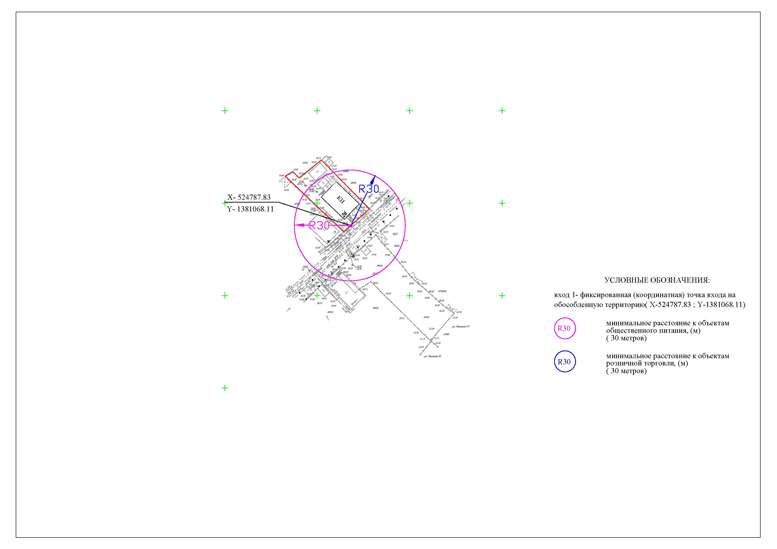
CXEMA ГРАНИЦ
прилегающих к некоторым организациям и (или) объектам территорий, на которых не допускается
розничная продажа алкогольной продукции и розничная продажа алкогольной продукции при оказании услуг
общественного питания на территории Медведовского сельского поселения Тимашевского района

Приложение № 2
Вход
к постановлению администрации
муниципального образования
Тимашевский район
от____________________№______________

«Приложение № 12
к Перечню организаций и (или) объектов, на
прилегающих территориях к которым не допускается розничная продажа алкогольной продукции на территории Медведовского сельского поселения Тимашевского района (в редакции постановления администрации муниципального образования Тимашевский район
от____________________№_______________)

Условные обозначения
Вход | Фиксированная (координатная) точка входа на обособленную территорию (Х, У)
R | Установленное минимальное расстояние до предприятий розничной торговли, осуществляющих розничную продажу алкогольной продукции
R | Установленное минимальное расстояние до предприятий общественного питания, осуществляющих розничную продажу алкогольной продукции

 |  |  |  |  |  | Объект: Муниципальное бюджетное учреждение дополнительного образования «Детская музыкальная школа станицы Медведовской» муниципального образования Тимашевский район
 |  |  |  |  |  | Адрес: Тимашевский район, ст-ца Медведовская, ул. Чонгарская, д. 26
Изм. | Кол.  уч | Лист | № док. | Подп. | Дата
 |  |  |  |  |  | Система координат МСК-23  Система высот Балтийская | МКУ УАИГ
Исп-тель |  | Полушкина Ю.В. |  |  |  | Система координат МСК-23  Система высот Балтийская
 |  |  |  |  |  |  | ».
+++

Вход

